บทที่ 2

ทฤษฎีที่เกี่ยวข้อง

2.1 ประวัติกอล์ฟ
ไม่มีใครรู้แน่ชัดว่า กอล์ฟเริ่มต้นจากที่ใด บ้างก็ว่า เกมส์กอล์ฟเกิดขึ้นในยุคมิดคีวาล โดยคนเลี้ยงแกะหวดลูกหินเล่นเพื่อฆ่าเวลา ขณะเลี้ยงแกะ บ้างก็ว่าเป็นเกมฆ่าเวลาของชาวโฟลมมิสโบราณที่เล่นกันในอังกฤษในช่วงคริสต์ศตวรรษที่ 14 แต่ที่น่าเป็นจริงที่สุดก็คือ กอล์ฟเป็นเกมของชาวดัตช์ที่เล่นกันในศตวรรษที่ 13 ซึ่งสะท้อนจากภาพเขียนเกี่ยวกับทิวทัศน์ต่าง ๆ ของชาวดัตช์ในศตวรรษที่ 16 ชาวดัตช์เล่นกอล์ฟ โดยใช้ไม้ตีลูกบอลโดยไม่ตั้งในให้ลงหลุม แต่ให้เข้าเป้าที่ต้องการ เช่นประตูตึกต่าง ๆ
กอล์ฟมีการพัฒนาขึ้นในสกอตแลนด์ และเล่นกันตามชายฝั่งของประเทศจนกระทั้งในปี ค.ศ.1457 ได้มีกฎห้ามการเล่นกอล์ฟและฟุตบอล เพราะรบกวนการซ้อมยิงธนู ในสมัยนั้นการยิงธนูเป็นวิธีการที่ชาวสกอตไล่ไม่ให้อังกฤษบุกรุกเขตแดน กอล์ฟยังเป็นเกมของชาวดัตช์และสกอต จนกระทั่งในสมัยพระเจ้าเจมส์ที่ 6 ของสกอตได้เป็นกษัตริย์ของอังกฤษ พระองค์จึงนำเกมกอล์ฟลงไปเล่นทางใต้ที่ แบคฮีท (Black Heath) ด้วย ปัจจุบันเป็นพระราชวังแบลคฮีททางตอนใต้ของลอนดอน มีสนามกอล์ฟ 7 หลุม ซึ่งผู้ตีชาวสกอตแลเนกอล์ฟที่ตนโปรดปรานได้
สนามกอล์ฟในสกอตแลนด์มีลักษณะคล้านกับสนามปัจจุบัน โดยเล่นกันในที่สาธารณะ ในปัจจุบันหลายแห่งก็ยังเป็นเช่นนั้น สนามแบบนี้จะมีอุปสรรคธรรมชาติ มีทั้งหลุมและกำแพง บางครั้งอาจต้องเล่นโดยขี่ม้าแข่งเล่นควิกเกต และปิกนิกไปด้วย มีการจ้างแคดดี้ไว้ช่วยในกิจกรรมอื่น ๆ ไม่ใช่ไว้แบกถุงกอล์ฟ เพราะพุงกอล์ฟพึ่งจะมีขึ้นในปี 1870
สนามกอล์ฟมีลักษณะเป็นธรรมชาติมาก มีกระต่ายและแกะเท่านั้นที่ช่วยดูแล ไม่มีที่เป็นหลักเป็นฐาน เพียงแต่งตั้งตีห่างจากหลุ่มเดิม 2 - 3 ฟุตเป็นใช้ได้
กฎกติกา มีการพัฒนาตามระยะเวลามาเรื่อย ๆ มีสโมสรกอล์ฟเกิดขึ้นสโมสรที่เก่าแก่ และมีชื่อเสียงที่สุด ได้แก่สโมสรนักกอล์ฟกิตติมศักดิ์แห่งเอดินเบิร์ก (Honourable Company of Edinburgh Golfer) ปัจจุบันตั้งอยู่ที่มิวริฟิลด์สโมสรที่ก่อตั้งขึ้นมาตั้งแต่ปี ค.ศ. 1744 ส่วนสมาคมนักกอล์ฟเซนต์ แอนดรูว์ (Society of St. Andrews' Golfers) ตั้งหลังจากสมาคมนักกอล์ฟกิตติมศักดิ์แห่งเอดินเบอร์กเพียง 10 ปี
กฎกติกาและสนามของสมาคมต่าง ๆ นั้นเริ่มมีมาตรฐานตามสมาคมนักกอล์ฟเซนต์ แอนดรูว์ โดยใช้สนาม 18 หลุ่ม ก่อน ค.ศ. 1764 เซนต์ แอนดรูว์มีสนามถึง 22 หลุ่ม ในขณะที่สนามอื่นมีจำนวนหลุมแตกต่างกันไปมากบ้างน้อยบ้าง ตั้งแต่ 6 จนถึง 25 หลุ่ม ในปี ค.ศ. 1858 จึงได้มีการตกลงกันในเรื่องจำนวนหลุมเป็น 18 หลุม และสมาคมนักกอล์ฟเซนต์ แอนดรูว์ได้กลายเป็นราชสมาคมกอล์ฟเซนต์ แอนดรูว์ในปี ค.ศ.1834
กอล์ฟมีการพัฒนาอย่างรวดเร็ว และมีการเล่นเป็นอาชีพในช่วงปี ค.ศ.1800 เป็นต้นมา อลัน โรเบิร์ตสัน (Allan Robertson) นักกอล์ฟอาชีพที่ยิ่งใหญ่คนแรกสิ้นชีวิตในปี ค.ศ.1858 เชื่อกันว่าการเสียชีวิตของเขากระตุ้นให้มีการแข่งขันกอล์ฟอาชีพคนใหม่แห่งชาติต่อไป
การแข่งขันที่เพรสต์วิกเปิดสำหรับนักกอล์ฟสมัครเล่นด้วยในปี ค.ศ.1861 จึงได้มีการแข่งขันกอล์ฟชิงแชมป์เปี้ยนสำหรับมือสมัครเล่นด้วย ในปี ค.ศ.1863 นั้น มีเงินรางวัลให้ 10 ปอนด์ ทอม มอร์ริส ซีเนียร์ ชนะการแข่งขันกอล์ฟโอเพ่นแชมเปี้ยนชิพสำหรับมือสมัครเล่นถึงสามสมัยติดต่อกัน และในปี ค.ศ.1868 ทอม มอร์ริส จูเนียร์ ลูกชายวัยรุ่นก็คว้ารางวัลติดต่อกัน 3 ปีซ้อน ทอม มอร์ริส จึงเก็บถ้วยรางวัลไว้ การแข่งขันหยุดชะงักไป 1 ปี เพื่อทำถ้วยรางวัลใหม่เป็นรูปเหยือก ทอมก็ยังได้รับถ้วยรางวัลนี้เป็นครั้งที่ 4
จากนั้นกอล์ฟก็มีวิวัฒนาการมาเรื่อยจนถึงปัจจุบัน ไม่เคยมีใครคาดคิดมาก่อนว่าการแข่งขันที่มีเงินรางวัลเพียง 10 ปอนด์ ในการชิงแชมเปี้ยนชิพครั้งแรกจะทำให้นักกอล์ฟเป็นมหาเศรษฐีได้เพียงข้ามคืน อย่างเช่น เอียน วูส์นาม ซึ่งได้รับรางวัลจากการแข่งขันกอล์ฟทัวร์นาเมนท์ในแอฟริกา ได้ถึงล้านเหรียญเมื่อปี ค.ศ.1987

2.2 ไม้กอล์ฟ
การนำอุปกรณ์ใดๆ เช่น ไม้กอล์ฟ และลูกกอล์ฟเข้าไปเล่น จะต้องเป็นตามกฎข้อบังคับที่กำหนดไว้อย่างชัดเจนในหนังสือกฎข้อบังคับและมารยาท จำนวนไม้กอล์ฟที่นำมาใช้เล่นโดยไม่จำกัดว่าจะเป็นไม้หรือเหล็กเบอร์ใด จะต้องมีจำนวนไม่เกิน 14 อัน ไม้หรือเหล็กแต่ละเบอร์ใช้ตีตามระยะที่ต้องการแตกต่างกันไป
ไม้กอล์ฟที่ใช้เล่นส่วนใหญ่มีหัวไม้ (ปัจจุบันได้ผลิตออกมาหัวโลหะ) เบอร์ 1, 3, 4, 5 และ 7 เป็นต้น
ส่วนไม้ที่มีหัวเป็นเหล็กอาจใช้ตั้งแต่ เบอร์ 1, 2, 3, 4, 5, 6, 7, 8, 9 มีมุมองศาของหน้าเหล็ก และตีได้ตามระยะทางต่างกัน รวมไปถึงไม้เว็ดจ์ (wedge) เช่น พิชชิ่งเว็ดจ์และแซนด์เว็ดซึ่งใช้เล่นในสถานการณ์และทำเลที่ลูกอยู่แตกต่างกัน คือการเล่นลูกเข้าสู่กรีนระยะใกล้ หรือเล่นลูกบริเวณที่มีหญ้ายาวและในบ่อทราย เป็นต้น
การใช้อุปกรณ์เหล่านี้ จะมีกำหนดให้ไว้ตามระยะ หรือตามความใกล้ไกลของการตีลูก เช่น
หัวไม้ 1 ตีได้ไกลที่สุด
หัวไม้ 3 และ 5 ตีได้ลดหลั่นลงมา
เหล็ก 3 ตีได้ระยะ 170 หลา
เหล็ก 4 ตีได้ระยะ 160 หลา
เหล็ก 5 ตีได้ระยะ 150 หลา
เหล็ก 6 ตีได้ระยะ 140 หลา
เหล็ก 7 ตีได้ระยะ 130 หลา
เหล็ก 8 ตีได้ระยะ 120 หลา
เหล็ก 9 ตีได้ระยะ 110 หลา
เหล็ก 8 ฟิชชิ่งเวด ตีได้ระยะ 100 หลา
เหล็ก S แซนเวดซ์ ใช้ตีจากบ่อทราย ระยะไม่เกิน 80 หลา

2.3 ลูกกอล์ฟ
1. น้ำหนัก
น้ำหนักของลูกกอล์ฟต้องไม่เกินกว่า 1.620 ออนซ์ (45.93 กรัม)
2. ขนาด
เส้นผ่าศูนย์กลางของลูกกอล์ฟ จะต้องไม่น้อยกว่า 1.680 นิ้ว (42.67 มม.)

2.4 การเคลื่อนที่ของวัตถุในแนวโค้ง (Projectile Motion)
การเคลื่อนที่ของวัตถุในแนวโค้งนั้นจะมีแรงส่ง หรือ ความเร็วต้น ประกอบด้วยมุมกี่องศา ซึ่ง 2 ค่านี้จะส่งเดินทางในอากาศ แล้วก็จะเกิดแรงโน้มถ่วงของโลกเกิดขึ้นจึงดึงทำให้วัตถุเดินทางในแนวโค้งโดยไม่ได้คิดแรงเสียดทานของอากาศ ดังรูปตัวอย่างดังต่อไปนี้
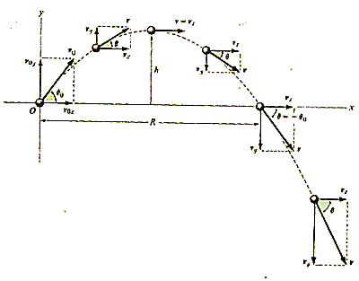

รูปที่ 2-1 ลักษณะการเคลื่อนที่ของวัตถุ

สำหรับ การ เคลื่อน ที่ แบบ โปรเจกไตล ์
- ความ เร่ง ใน แนว ระดับ (แกน x) = ศูนย์ นั่น คือ vx = คง ที่ = ux ไม่ ว่า วัตถุ จะ อยู่ ที่ ตรง ไหน ก็ ตาม
- ความ เร่ง ใน แนว ดิ่ง (แกน Y ) = g
- เวลา ที่ วัตถุ ใช้ เคลื่อน ที่ ตาม แนว โค้ง = เวลา ที่ เงา ของ วัตถุ ใช้ เคลื่อน ที่ ตาม แนว แกน X = เวลา ที่ เงา ของ วัตถุ ใช้ เคลื่อน ที่ ตาม แนว แกน Y
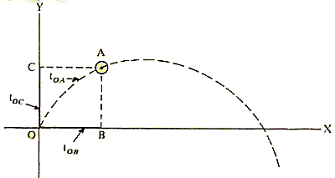

รูปที่ 2-2 ทางโค้ง OA

ตาม รูป ข้าง บน สมมุติ วัตถุ วิ่ง จาก O ไป ตาม ทางโค้ง (เส้น ประ) ถึง A (ทางโค้ง OA)
เงา ทางแกน X จะ วิ่ง จาก O ไป ถึง B เงา ทางแกน Y จะ วิ่ง จาก O ไป ถึง C
ดัง นั้น tOA = tOB = tOC
- ความ เร็ว v ณ จุด ใด ๆ จะ มี ทิศ สัมผัสกับเส้น ทางเดิน (เส้น ประ) ณ จุด นั้น และ
  - หา ขนาด ของ v โดย ใช้ สูตร
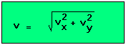
  - ทิศ ทางของ v หา ได้ โดย สูตร
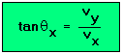
- ณ จุด สูง สุด
vx = ux
vy = 0

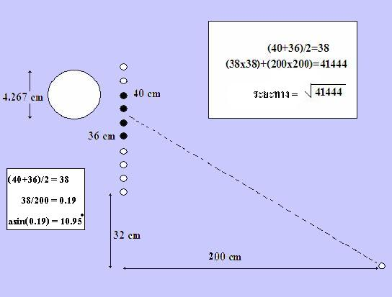
การคำนวณ

รูปที่ 2-3 การคำนวณหาค่าระยะทาง และ องศาการตี

อัตราเร็วเฉลี่ยเริ่มต้น เมตร/วินาที
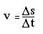
s = ระยะทางที่เคลื่อนที่ได้
t = เวลาในการเคลื่อนที่

ความสูงในแกน x=ความเร็ว * cos(องศา)
ความสูงในแกน y=ความเร็ว * sin(องศา)
ระยะตก=ความสูงในแกน x *[(2 *ความสูงในแกน y)/9.81]

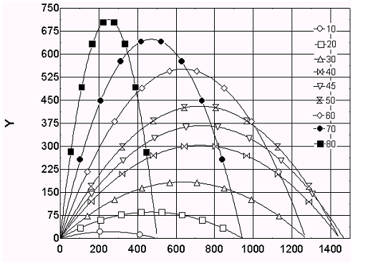
รูปที่ 2-4 ลักษณะการเคลื่อนที่ของวัตถุ

ตัวอย่างการคำนวณ
1. ออกแรงตีลูกกอล์ฟด้วยความเร็วต้น 41 m/s ด้วยมุม 36 องศา ลูกกอล์ฟจะสามารถเดินทางได้เป็นระยะทางกี่เมตร ณ ตำแหน่งลูกตกถึงพื้น

Vix = 41*cos(36)= 33.17 m/s
Viy = 41*sin(36)= 24.10 m/s
Dx = Vix * (2Viy / 9.81)
Vfy = Viy + gt
0=24.10 + (-9.81 * t)
t up= 2.46 s
t tot= 4.91 s
Dx = Vix * t
Dx = 33.17 * 4.91
Dx = 162.86 m

ลูกกอล์ฟเดินทางและตกถึงพื้นได้ระยะทาง 162.86 เมตร

2.5 LDR ( Light Dependent Resistor )
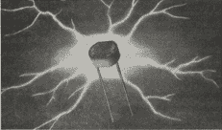

LDR ตัวต้านทานไวแสง ในอุปกรณ์
อิเลกทรอนิกส์ประเภทไวต่อแสง หรือ
เปลี่ยนแปลงการทำงานของตัวมันเอง
ตามปริมาณของแสง มีอยู่หลายอย่าง
. ตั้งแต่ LDR( light dependent resistor )
โฟโตโวลตาอิกเซล ( photovoltaic cell ) รูปที่ 2-5 LDR
ซึ่งจ่ายแรงดันออกมา ได้เมื่อได้รับแสง ,
โฟโต้ไดโอด ( photodiode ) โฟโต้ทรานซิสเตอร์ ( phototransistor ) ไปจนถึงเอสซีอาร์ ที่ทำงานด้วยแสง ( LASCR - light activated sillicon controlled rectifier ) ซึ่งใช้หลักการของสารกึ่งตัวนำทั้งนั้น. อุปกรณ์ ประเภทนี้ที่มีโครงสร้าง และ ลักษณะการทำงานง่ายที่สุดก็เห็นจะได้แก่ LDR เพราะไม่ได้ใช้หลักการของรอยต่อ พี - เอ็น เหมือนกันแบบอื่นๆ ที่ได้ กล่าวมาแล้วเลย จึงจะนำมาเล่าสู่กันฟังก่อน

สมบัติทางแสง
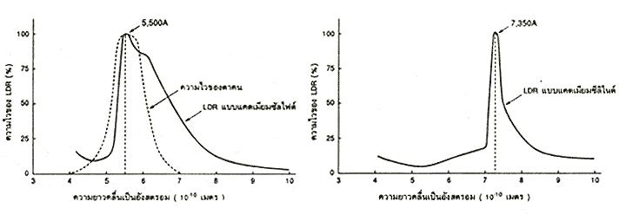
การทำงานของ LDR ก็ง่ายๆ เพราะว่ามันเป็นสารกึ่งตัวนำ เวลามีแสงตกกระทบลงไปก็จะถ่ายทอดพลังงาน ให้กับสาร ที่ฉาบอยู่ ทำให้เกิดโฮลกับอิเล็กตรอนวิ่งกันพล่าน. การที่มีโฮล กับอิเล็กตรอนอิสระนี้มากก็เท่ากับ ความต้านทานลดลงนั่นเอง ยิ่ง ความเข้มของแสงที่ตกกระทบมากเท่าไร ความต้านทานก็ยิ่งลดลงมากเท่านั้น

รูปที่ 2-6 ตัวอย่างกราฟแสดงความไวต่อแสงความถี่ต่าง ๆ ของ LDR ทั้ง 2 แบบ เมื่อเทียบกับความไวของตาคน
ในส่วนที่ว่าแสงตกกระทบนั้น มิใช่ว่าจะเป็นแสงอะไรก็ได้ เฉพาะแสงในช่วงความยาวคลื่นประมาณ 4,000 อังสตรอม ( 1 อังสตรอม เท่ากับ 10 - 10 เมตร ) ถึงแระมาณ 10,000 อังสตรอมเท่านั้นที่จะใช้ได้ ( สายตาคนจะเห็นได้ ในช่วงประมาณ 4,000 อังสตรอม ถึง 7,000 อังสตรอม ) ซึ่งคิดแล้วก็เป็นช่วงคลื่นเพียงแคบ ๆ เมื่อเทียบกับการทำงาน ของอุปกรณ์ไวแสง ประเภทอื่น ๆ แต่ถึงอย่างไรแสงในช่วงคลื่นนี้ ก็มีอยู่ในแสงอาทิตย์ แสงจากหลอดไฟแบบไส้ และ แสงจากหลอดฟลูออเรสเซนต์ ด้วย หรือ ถ้าจะคิดถึงความยาวคลื่น ที่ LDR จะตอบสนองไวที่สุดแล้ว ก็มีอยู่หลาย ความยาวคลื่น โดยทั่วไป LDR ที่ทำจากแคดเมียมซัลไฟด์ จะไวต่อแสงที่มีความยาวคลื่นในช่วง 5,000 กว่า อังสตรอม. ซึ่งเราจะเห็นเป็นสีเขียว ไปจนถึงสีเหลือง สำหรับ บางตัวแล้ว ความ ยาวคลื่นที่ไวที่สุดของมันใกล้เคียงกับความยาวคลื่นที่ไวที่สุดของตาคนมาก ( ตาคนไวต่อความ ยาวคลื่น ประมาณ 5,550 อังสตรอม ) จึงมักจะใช้ทำเป็นเครื่องวัดแสง ในกล้องถ่ายรูป ถ้า LDR ทำจาก แคดเมียมซีลิไนด์ก็จะไวต่อ ความ ยาวคลื่นในช่วง 7,000 กว่า อังสตรอม ซึ่งไปอยู่ใน ช่วงอินฟราเรดแล้ว

ผลตอบสนองทางไฟฟ้า
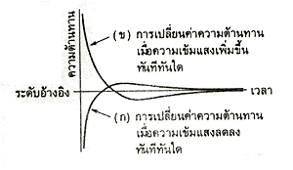
อัตราส่วนระหว่างความต้านทานของ LDR ในขณะที่ไม่มีแสง กับขณะที่มีแสง อาจจะเป็นได้ตั้งแต่ 100 เท่า 1,000 เท่า หรือ 10,000 เท่า แล้วแต่รุ่น แต่โดยทั่วไปแล้วค่าความต้านทานในขณะที่ไม่มีแสงจะอยู่ในช่วง ประมาณ 0.5 MW ขึ้นไป ในที่มืดสนิทอาจขึ้นไปได้มากกว่า 2 MW และ ในขณะที่มีแสงจะเป็นประมาณ 10 - 20kW ลง ไป อาจจะเหลือเพียงไม่กี่โอห์ม หรือ ไม่ถึงโอห์มก็ได้. ทนแรงดันสูงสุดได้ไม่ต่ำกว่า 100 V และ กำลังสูญเสีย อย่างต่ำประมาณ 50 mW

รูปที่ 2-7 ผลของการเปลี่ยนความเข้มแสงในทันทีทันใดกับ LDR

นอกเหนือจากลักษณะสมบัติต่างๆ เหล่านี้แล้วยังมีอีกอย่างหนึ่งที่สำคัญ คือ ปรากฏการณ์ที่เกิดขึ้นจากความ เข้มแสดง เปลี่ยนแปลงอย่างฉับพลัน ซึ่งจะดูตัวอย่างได้ในรูปที่ 3 ถ้า LDR ได้รับแสงที่มีความเข้มสูงดังเส้น ( ก ) ความต้านทานจะมีค่า ต่ำ และ ในทันทีที่ความเข้มของแสงถูกลดลงหลือเพียงระดับอ้างอิง ความต้านทานก็จะค่อยๆ เพิ่มขึ้นไปจนถึงค่าความต้านทาน ที่มันควรจะเป็นในระดับอ้างอิง. แต่แทนที่มันจะไปหยุดอยู่ระดับอ้างอิง มันกลับ เพิ่มเลยขึ้นไปอีกแล้วจึงจะลดลงมาอยู่ในระดับ อ้างอิง เหมือนกับว่า เบรกมันไม่ค่อยดี และ ในทำนองเดียวกันถ้า เก็บมันไว้ในที่ความเข้มแสงน้อยๆ แล้วเปลี่ยนความเข้มเป็นระดับ อ้างอิงทันที ดังในรูป (ข ) ความต้านทานก็จะลด เลยต่ำลงมาจากระดับอ้างอิงแล้วจึงขึ้นไปใหม่ ยิ่งความเข้มของแสงเท่ากัน LDR แบบแคดเมียมซีนิไนด์ จะใช้เวลา ในการเข้าสู่สภาวะที่มันควรจะเป็นน้อยกว่า แบบ แคดเมียมซัลไฟต์ แต่ก็จะวิ่งเลยไปไกลกว่าด้วย และ อีกอย่างหนึ่ง ความเร็วในการเปลี่ยนระดับความต้านทานจากค่าหนึ่งไปอีกค่าหนึ่งช้ามาก. ซึ่งจะอยู่ในช่วงของมิลลิวินาทีหรือ บาง ทีก็เป็นวินาที เลย จึงทำให้ LDR ใช้ได้ กับงานความถี่ต่ำๆ เท่านั้น

สวิตซ์ทำงานด้วยแสง
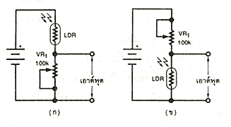
การใช้ LDR ทำงานในวงจรปิดเปิดสวิตซ์ เราก็ จะใช้เพียง 2 อย่างเท่านั้น คือ มีแสง หรือ ไม่มีแสง. โดย ทั่วไปเราจะ ใช้วิธีเอามาอนุกรมกับตัวต้านทานตัวหนึ่ง แล้วต่อเป็นวงจรแบ่งแรงดันออกมาตามรูปที่ 2-8 อย่างในรูป ( ก ) จะทำงานดังนี้ คือ ถ้ามีแสงสว่าง LDR จะมีความต้านทานต่ำ ทำให้แรงดันส่วนใหญ่มาตกคร่อม R 1 เสียหมด แรงดันเอาต์พุต จึงสูงเกือบเท่า แรงดันไฟเลี้ยง และ ถ้าไม่มี แสง LDR จะมีความต้านทานสูง แรงดันส่วนใหญ่จะ ไปตกที่ LDR แรงดันเอาต์พุต จึงเกือบเป็น 0 โวลต์

รูปที่ 2-8 หลักการใช้ LDR ในวงจรปิดเปิดสวิตซ์

ในรูปที่ 2-8 ( ข ) วงจรจะทำงาน ในทางตรงข้าม เพียงแต่สลับที่ระหว่าง LDR กับ R 1 เวลามีแสงสว่าง เอาต์พุตก็จะเกือบ เป็น 0 โวลต์ เวลาไม่มีแสงสว่างเอาต์พุตก็เกือบเท่าแรงดันไฟเลี้ยงจะเห็นได้ว่ากลับกับกรณีแรก

2.6 LASER DIODE

สารที่ใช้ในการสร้างและโครงสร้างของอุปกรณ์ปล่อยแสง
ปรากฏการณ์ปล่อยแสงนั้น ไม่ได้เกิดขึ้นกับสารกึ่งงตัวนำทุกชนิดทั้งนี้ก็เพราาะว่ามีสารพวกที่เกิดปรากฏการณ์ปล่อยแสงง่ายกับสารพวกที่เกิดการปล่อยแสงยาก เนื่องจากการปล่อยแสงนั้นเกิดจากการที่อิเลคตรอนถ่ายเท (Transfer) จาก Conduction Band ไปยัง Valenche Band จึงแบ่งสารออกเป็นพวกที่อิเลคตรอนถ่ายเทได้ง่ายกับพวกที่อิเลคตรอนถ่ายเทได้ยาก พวกที่อิเลคตรอนถ่ายเทได้ง่ายเรียกว่า Direct Transfer Semiconductor พวกที่อิเลคตรอนถ่ายเทได้ยากเรียกว่า Indirect Transfer Semiconductor ตัวอย่างของสารพวก Direct Transfer Semiconductor ได้แก่ สารประกอบของ Indium (In) , Gallium (Ga) อนึ่งสารพวก Silicon (Si) Germanium (Ge) ที่ใช้ทำทรานซิสเตอร์, IC นั้นส่วนใหญ่เป็น Indirect Transfer Semiconductor ปล่อยแสงออกมายากเนื่องจากความยาวคลื่นแสงที่ปล่อยออกมานั้น เป็นสัดส่วนกับผลต่างของพลังงานของ Conduction Band กับ Valenche Band แต่ทว่าผลต่างของพลังงานนี้ จะมีค่าต่างกันตามส่วนประกอบสารกึ่งตัวนำ จึงทำให้มีค่าความยาวคลื่นแสงค่าต่าง ๆ ความสัมพันธ์ระหว่างความยาวคลื่นกับสารประกอบของอุปกรณ์ปล่อยแสง

P-N Junction
เกี่ยวกับโครงสร้างของอุปกรณ์ปล่อยแสง จากทางด้านการใช้งานเพื่อให้ได้กำลังการปล่อยแสงที่มีประสิทธิภาพสูงนั้น การนำสารกึ่งตัวนำ P และ N มาเชื่อมกัน (JUNCTION) นั้นเป็นสิ่งสำคัญยิ่ง ดังนั้นเพื่อเป็นการทำให้เข้าใจขั้นตอนการปล่อยแสง อันเนื่องมาจากโครงสร้างของอุปกรณ์ปล่อยแสงที่เป็นสารกึ่งตัวนำนั้น ในที่นี้จะอธิบายถึงคุณสมบัติของสารกึ่งตัวนำแบบ P-type และ แบบ N-type ก่อน
สำหรับสารกึ่งตัวนำปกติจำนวนของอิเลคตอน (หรือจำนวน HOLE) ที่มีอยู่นั้นจะมีค่าคงที่ตามชนิดของอะตอม และอิเลคตรอนส่วนใหญ่จะรวมตัวกันอยู่ใน Valence Band ดังได้ เคยกล่าวมาแล้วในตอนต้น สารกึ่งตัวนำที่มีสภาพอย่างนี้เรียกว่า Genuine Semiconductor แต่สารที่เรียกว่า P- type Semiconductor นั้น มีสภาพที่มีจำนวน Hole (อนุภาคที่มีประจุ+ ในตัว) และมีอิเลคตรอน (มีประจุ-ในตัว) น้อยดังแสดงในรูป ส่วนสารที่เรียกว่า N-type Semiconductor นั้น จะมีสภาพตรงกันข้ามกับ P- type Semiconductor กล่าวคือ มีอิเลคตรอนมากกว่า Hole และจำนวนอิเลคตรอนที่มากเกินนี้จะรวมตัวกันอยู่ใน Conduction Band ดังแสดงในรูป

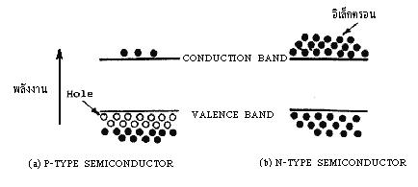
รูปที่ 2-9 ระดับพลังงานของสารกึ่งตัวนำแบบ P-type และ N-type

คราวนี้สมุติว่าเรานำสารกึ่งตัวนำทั้ง 2 แบบมาเชื่อมต่อกัน และที่บริเวณที่เชื่อนั้นอิเลคตรอนที่มีจำนวนมากใน N-type จะรวมตัวกับ HOLE ที่มีจำนวนมากใน P-type ดังรูปและจากปริมาณการรวมตัวที่เพิ่มเรื่อยๆนั้น ทำให้เกิดประจุไฟฟ้า + ขึ้นใน N-type (เพราะว่า HOLE ลดลงเหลือแต่อิเลคตรอน) ดังรูป จากผลอันนี้ทำให้เกิดสภาพ Depletion Zone ขึ้นตรงบริเวณใกล้ๆ รอยเชื่อมต่อและได้โครงสร้างของระดับพลังงานดังรูป เกี่ยวกับโครงสร้างของระดับพลังงานนี้ มีความหมายสำคัญยิ่งยวดใน การนำไปใช้พิจารณา โครงสร้างของอุปกรณ์ปล่อยแสงที่จะได้กล่าวถึงในอันดับต่อไปนี้

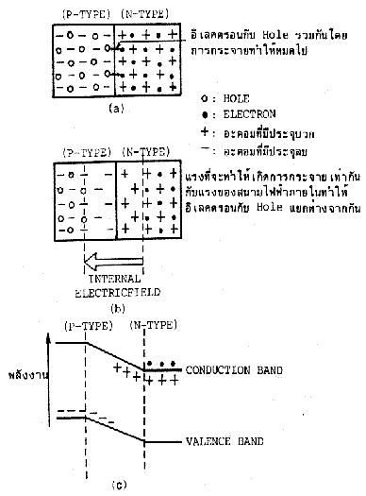

รูปที่ 2-10 สนามไฟฟ้าภายในและระดับพลังงานของ P-N JUNCTION

โครงสร้างของ LASER DIODE
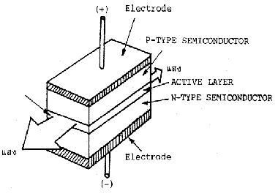
โดยทั่วไปแล้ว LD จะมีโครงสร้างเป็น 3 ชั้น (Three Layers) ดังแสดงในรูป ในการเกิด Laser Oscillation นั้นคือ ส่วนที่ทำหน้าที่เป็น Resonator ซึ่งเรียกว่า Active Layer มีตำแหน่งอยู่ระหว่าง P-type Semiconductor กับ N-type Semiconductor

รูปที่ 2-11 โครงสร้างทั่วไปของ LASER DIODE

จากรูปที่ 2-11 ถ้าหากทำให้กระแสไหลจากขั้ว + ไปยัง - (ทำการฉีดกระแส : Current Injection ) จะเกิดแสง Laser ออกมาในทิศทางที่แสดงด้วยลูกศร เกี่ยวกับวิธีการเปิด Oscillation ของ LD นั้น อธิบายโดยเน้นตรงบริเวณชั้นทั้ง 3 ของ P-type , N-type และ Active Layer นี้ สำหรับโครงสร้างของสารกึ่งตัวนำอย่างนี้เรียกว่า Double Hetero Junction นั้น หมายความว่า Junction ของ Layer ของสารที่มีส่วนประกอบต่างกันนั้นมี 2 ด้าน โครงสร้าง , ระดับพลังงานและลักษณะการเปลี่ยนแปลงค่าดัชนีการหักเหของ LD แสดงดังรูป

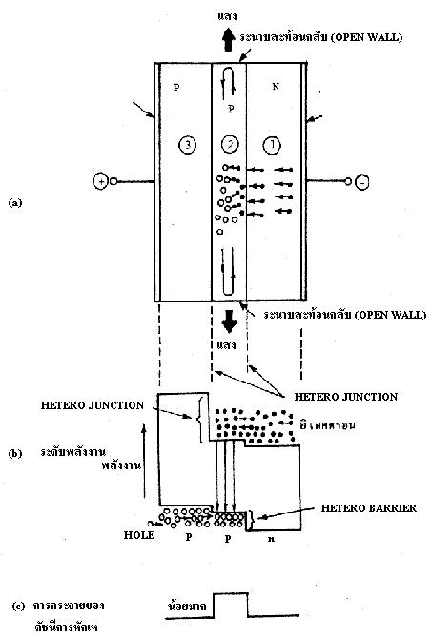
รูปที่ 2-12 โครงสร้างระดับพลังงานและลักษณะการเปลี่ยนแปลงค่าดัชนีการหักเหของ LASER DIODE

